ИНФАНТИЛЬНЫЙ ТИП ГЛОТАНИЯ – ПРАВИЛА ИСПРАВЛЕНИЯ С КОМПЛЕКСОМ АРТИКУЛЯЦИОННОЙ ГИМНАСТИКИ

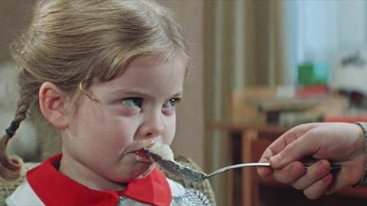

«Жуй-жуй! Глотай!» — знакомый всем лейтмотив одной из серий киножурнала «Ералаш». Как же глотать правильно, и что нужно делать, если этот процесс нарушен. Многие удивятся: разве можно глотать неправильно? Ведь, как считает большинство, глотание относится к рефлекторным реакциям организма, таким как дыхание, слюноотделение, отдёргивание руки от горячей поверхности и т.д. Тем не менее, можно глотать неправильно! Называется это явление — инфантильный тип глотания.

Что такое инфантильный тип глотания?
Ребёнок рождается с хорошо развитым механизмом глотания. Благодаря сокращению мышц губ, щёк, языка при сосании в полости рта младенца создаётся отрицательное давление, и молоко поступает в рот, а язык, располагаясь между беззубыми деснами, направляет молоко в ротоглотку. Такой тип глотания называется инфантильным. До прорезывания первых зубов инфантильный тип глотания является физиологической нормой.
Но по мере появления зубов сосание заменяется жеванием, а инфантильный тип глотания перестраивается на соматический. Язык при соматическом глотании расположен в передней трети твёрдого нёба, при этом спинка языка продвигает пищу в гортань.
Внешне инфантильный тип глотания у детей (не младенцев) и взрослых вполне различим: при неправильном глотании язык прокладывается между верхними и нижними зубами и в боковых пространствах между зубами. Есть ещё вариант: язык во время неправильного глотания не прокладывается между зубами, а упирается в нижние резцы.
Причины инфантильного типа глотания разные: длительное сосание соски, искусственное вскармливание, короткая уздечка языка, сосание пальца на протяжении длительного времени, преобладание в рационе ребенка жидкой пюреобразной пищи, ротовое дыхание, в общем, все то, что способно удерживать язык длительное время на дне полости рта.

Нужно ли исправлять неправильное глотание?
Конечно! Неправильное положение языка создаёт неблагоприятную ортодонтическую ситуацию во рту: дистальный прикус, передний и боковой открытый прикусы, недоразвитие верхней челюсти и опережающее развитие нижней, сужение твёрдого неба, поскольку язык перестаёт выполнять поддерживающую функцию. Необязательно основной причиной неправильного прикуса может быть язык. Есть и наследственные факторы! Но, если ортодонт сталкивается с инфантильным типом глотания, то целесообразно отправить такого пациента к логопеду, чтобы проверить рабочие параметры языка. Зачем это нужно, если неправильное положение стало привычным? Дело в том, что язык, как мощный мышечный орган, способен «испортить» работу ортодонта. Произойдет это не сразу. Пройдёт 1-2, возможно, 3 года, и созданный такими большими усилиями новый прикус начнет «расползаться». А причиной может стать неправильная работа языка. При неправильном глотании также страдает процесс жевания. Человек может испытывать боли в шейном отделе, затылочной, височной и лобной областях головы.

Как исправить инфантильный тип глотания?
Новый способ глотания, его еще называют соматический, поможет создать логопед, который назначит специальный комплекс артикуляционной гимнастики и тренировочных упражнений. Комплекс подбирается индивидуально, но есть и общие для всех упражнения (их список смотрите ниже).

Выполнять упражнения можно и нужно до, во время и после ортодонтического лечения. Лучше всего начинать до установки ортодонтической аппаратуры. Если случай несложный, то упражнения выполняются в течение 10-15 минут ежедневно на протяжении 1,5-2 месяцев. На плановых занятиях логопед корректирует технику выполнения упражнений, вводит в комплекс дополнительные упражнения для закрепления нужных навыков, проводит массаж языка.

Комплекс артикуляционной гимнастики при инфантильном типе глотания
Все упражнения выполняются перед зеркалом, голову нужно держать прямо, плечи слегка отвести назад и чуть опустить, грудь расправить, живот подтянуть, коленные суставы согнуть, ноги и пятки вместе. Упражнения выполняются в медленном темпе на счёт 1-2-3-4 с повторением от 15 до 30 раз ежедневно.

1. Вкусное варенье
Приоткройте рот. Двигайте языком по верхней губе в направлении сверху-вниз, как бы слизывая варенье.
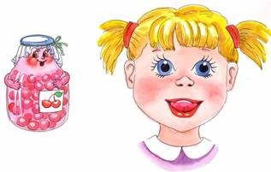

2. Качели
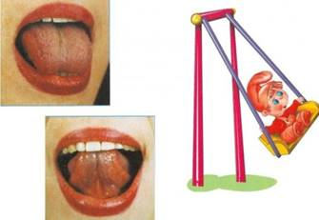
Попытайтесь достать кончиком языка до носа, затем до подбородка.

3. Маляр
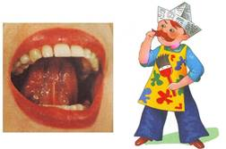
Широко откройте рот. Кончиком языка погладьте нёбо от зубов к глотке. Нижняя челюсть не должна двигаться.

4. Чистим верхние зубы
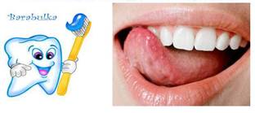
Улыбнитесь, откройте рот. Кончиком языка «почистите» верхние зубы с внутренней стороны, двигая плотно прижатым к зубам языком: вправо-влево, затем, повторите, но с внешней поверхностью зубов.

5. Посчитай верхние зубы
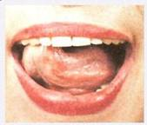
Улыбнитесь, приоткройте рот. Кончиком языка упирайтесь по очереди в каждый верхний зуб с внутренней стороны. Следите, чтобы нижняя челюсть была неподвижна. Сделайте 4 прохода.

6. Лошадка
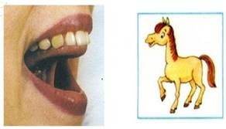
Улыбнитесь, откройте рот. Пощёлкайте кончиком языка, как цокают лошадки. Рот при этом открыт, кончик языка не вытянут и не заострён. Следите, чтобы он не подворачивался внутрь, а нижняя челюсть оставалась неподвижной. Выполнять 50-60 раз.
7. Зеваем, жуём, глотаем
Запрокинув голову имитировать жевательные, глотательные, зевательные движения. Язык находится за верхними зубами.
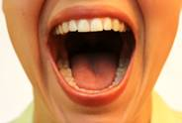

8. Футбол
Закройте рот, упирайте кончик языка с напряжением то в одну, то в другую щёку так, чтобы за щекой «надувались мячики».
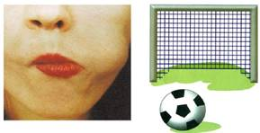

9. Карандаш
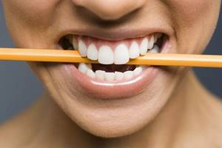
Расположите карандаш вдоль передних зубов, удерживая его сжатыми зубами. Кончик языка перемещайте то выше, то ниже карандаша.

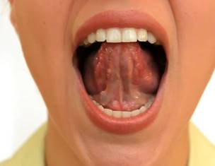
10. Восьмерки
Рисуйте на твёрдом нёбе кончиком языка «восьмерки» 15-30 раз.

Скачано с www.znanio.ru

